Министерство транспорта Российской Федерации
Федеральное государственное автономное
образовательное учреждение высшего образования
«Российский университет транспорта (МИИТ)»

Институт транспортной техники и систем управления

Кафедра «Управление и защита информации»

Лабораторная работа №4
по дисциплине:
«Web-программирование»

на тему:
«Последовательный и разветвляющийся вычислительные процессы»

Выполнил: ст. гр. ТКИ-542
Речкалов Р.Ю., Ярий А.А.
Вариант №7
Проверил: к.т.н., доцент Сафронов А.И.

Москва – 2025 г.

1. Цель работы
Целью данной лабораторной работы является приобретение практических навыков разработки простых локальных web-приложений (LSPWA) под управлением фреймворка Vue.js на языке JavaScript.

2. Формулировка задачи
Разработать четыре простых локальных одностраничных web-приложение (LSPWA) под управлением фреймворка Vue.js на языке JavaScript в соответствии с указаниями вариантов индивидуального задания (покрываются три раздела последовательного вычислительного процесса и один раздел разветвляющегося вычислительного процесса). Допустимо выполнение в синтаксисе как Vue.js 2.x, так и Vue.js 3.x.

Базовая структура отчёта по работе:

1. Цель работы.
2. Формулировка задачи.
3. Технология локального (LSPWA) подключения фреймворка Vue.js.
4. Таблица соответствия переменных и методов, используемых в web-приложениях (для случаев, когда переменные названы не значимо).
5. Содержательная часть по параметрической вставке (v-bind; код web-приложения + отображение в браузере (с учётом изменяющихся состояний) + схема ТП согласно нотации, определённой рабочим коллективом).
6. Содержательная часть по параметрической связке (v-model; код web-приложения + отображение в браузере (с учётом изменяющихся состояний) + схема ТП согласно нотации, определённой рабочим коллективом).
7. Содержательная часть по методам и событиям (v-on; код web-приложения + отображение в браузере (с учётом изменяющихся состояний) + схема ТП согласно нотации, определённой рабочим коллективом).
8. Содержательная часть по условной отрисовке (v-if; код web-приложения + отображение в браузере (с учётом изменяющихся состояний) + схема ТП согласно нотации, определённой рабочим коллективом).
9. Вывод.

В каждом разделе учесть ограничения, прописанные в жёлтых клетках таблиц.

Реализовать:
– локально (LSPWA), не прибегая к инструментарию Node.js и npm (Node Package Manager);
– в файле с именем index01_Familiya_I_O1_Familiya_I_O2.html параметрическую вставку;
– в файле с именем index02_Familiya_I_O1_Familiya_I_O2.html параметрическую связку;
– в файле с именем index03_Familiya_I_O1_Familiya_I_O2.html работу с методами и событиями;
– в файле с именем index04_Familiya_I_O1_Familiya_I_O2.html условную отрисовку.

Вариант для приложения 4.1:
Настроить при помощи параметрической подстановки тег изображения <img></img>. В качестве изображения взять и параметрически подставить логотип JavaScript, не меньший 500 пикселей по короткой стороне, локально размещённый в том же каталоге, что и index[+добавка].html. Высоту задать параметрически величиной в 200 пикселей. Параметрически задать рамку величиной в 5 пикселей. При наведении на изображение показывать имя файла, из которого считано изображение.
Вариант для приложения 4.2:
Предусмотреть на web-странице элемент ввода данных <input></input> в режиме ввода текста («text»). При наличии фокуса в элементе отработать сочетания клавиш следующим образом:
– «Ctrl» + «S» – НЕ вызывать диалоговое окно сохранения страницы, а выводить диалог (побуждающее сообщение) «Alert», подсказывающий, что сохранение возможно по нажатии сочетания клавиш «Ctrl» + «Click».
Вариант для приложения 4.3:
Посредством использования трёх «ползунков» (input в режиме range) настраивать цвет текста, размещённого в абзаце <p></p> и выравненного по центру. Первый «ползунок» («range») отвечает за настройку красного цветового канала (R), второй «ползунок» – зелёного цветового канала (G), третий «ползунок» – синего цветового канала (B). Диапазон значений в «ползунках»: от 0 до 255 в каждом. Шаг изменения значений «ползунков» – 5 единиц. Продублировать шаги вперёд по диапазону по нажатии соответствующих символов на клавиатуре «r», «g», «b» (срабатывание при отпускании). Ввести маску по клавише «Ctrl» для шагов ползунками в отрицательном направлении (на уменьшение). Не делать шагов по диапазону: на уменьшение при нуле и на увеличение при 255.
Вариант для приложения 4.4:
Дана таблица <table></table> размерности 2 на 3 по строкам и столбцам, соответственно, с ячейками, равномерно распределёнными в окне браузера. В центральной верхней ячейке таблицы выводить текст, который записывается в элемент <input></input>, расположенный вне таблицы (под таблицей). Выравнивание текста по горизонтали и по вертикали в ячейке таблицы настраивается стрелками курсора («», «», «», «»). Как только череда возможных выравниваний по горизонтали (по левому краю, по центру, по правому краю) завершается – надпись переходит в соседнюю ячейку таблицы. Как только ячейки в строке завершаются – выполняется переход на следующую строчку таблицы. По вертикали последовательность (сверху, посередине, снизу) без перехода через границу ячейки. Переход через границу таблицы не предусматривать. Не реагировать на стрелки курсора при позиционировании текста у границ таблицы при попытках движения в их направлении.
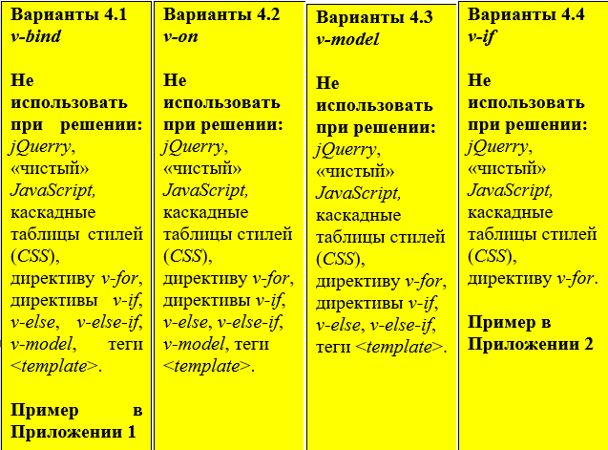
Рисунок 1 – Ограничения в жёлтых клетках таблиц

3. Технология локального (LSPWA) подключения фреймворка Vue.js.

Рисунок 2 – Технология локального (LSPWA) подключения фреймворка Vue.js.
4. Таблица соответствия переменных и методов, используемых в web-приложениях.
В ходе выполнения работы были использованы «говорящие» переменные.

5. Параметрическая подстановка.

5.1 Составление сети Петри технологического процесса внутри веб-страницы приложения 1.

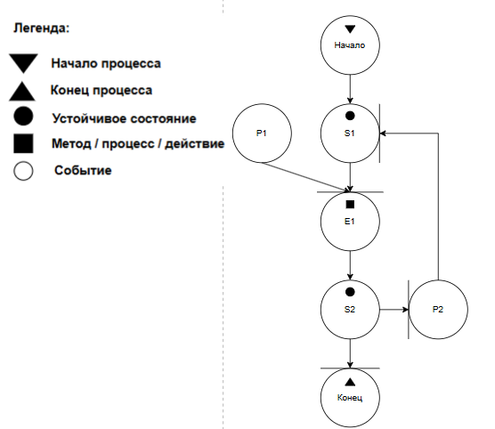
Рисунок 3 – Сеть Петри технологического процесса веб-страницы приложения 1
Описание сети Петри
- состояния (states)
s1 – форма ожидает действий пользователя.
s2 – форма отображает имя файла, из которого считано изображение.
- действия (effects)
e1 – отображение имени файла, из которого считано изображение.
- события (prompts)
p1 – курсор наведён на изображение.
p2 – курсор убран с изображения.

5.2 Листинг веб-страницы приложения 1.
<!DOCTYPE html>
<html lang="ru">
<head>
<meta charset="UTF-8">
<title>index01 - v-bind</title>
<script src="https://unpkg.com/vue@3/dist/vue.global.js"></script>
</head>
<body>
<div id="app">
<img
ref="imageRef"
:src="imageSrc"
:height="imageHeight"
:style="{ border: imageBorder }"
alt="JavaScript Logo"
>
<!-- Вместо v-if используем связывание стиля display -->
<div class="tooltip" :style="{ display: tooltipDisplay }">
{{ imageName }}
</div>
</div>

<script>
const { createApp, ref, onMounted } = Vue;

createApp({
setup() {
// Реактивные переменные
const imageSrc = ref('javascript-logo.png');
const imageHeight = ref('200');
const imageBorder = ref('5px solid black');
const imageName = ref('javascript-logo.png');
const tooltipDisplay = ref('none'); // 'block' или 'none'
const imageRef = ref(null);

// Обработчики событий (чистый JavaScript)
const showTooltip = () => {
tooltipDisplay.value = 'block';
};

const hideTooltip = () => {
tooltipDisplay.value = 'none';
};

// Настройка обработчиков после монтирования
onMounted(() => {
const img = imageRef.value;
if (img) {
img.addEventListener('mouseenter', showTooltip);
img.addEventListener('mouseleave', hideTooltip);
}
});

return {
imageSrc,
imageHeight,
imageBorder,
imageName,
tooltipDisplay,
imageRef
};
}
}).mount('#app');
</script>
</body>
</html>

5.3 Результат отображения веб-страницы приложения 1 в браузере.
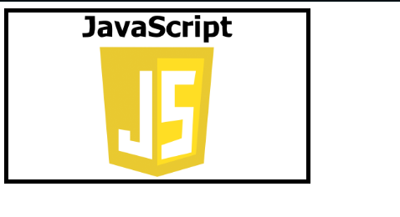
Рисунок 4 – Результат отображения в браузере веб-страницы приложения 1

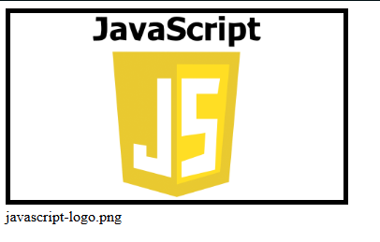
Рисунок 5 – Отображение имени файла, из которого считано изображение

6. Методы и события.

6.1 Составление сети Петри технологического процесса внутри веб-страницы приложения 2.
Рисунок 6 – Сеть Петри технологического процесса веб-страницы приложения 2
Описание сети Петри
- состояния (states)
s1 – форма ожидает действий пользователя.
s2 – форма выводит диалог (побуждающее сообщение) «Alert», подсказывающий, что сохранение возможно по нажатии сочетания клавиш «Ctrl» + «Click».
- действия (effects)
e1 – отображение сообщения, что сохранение возможно по нажатии сочетания клавиш «Ctrl» + «Click».
- события (prompts)
p1 – пользователь сфокусировался на элементе и нажал комбинацию клавиш «Ctrl» + «S».
p2 – пользователь выполнил сохранение с помощью комбинации «Ctrl» + «Click».

6.2 Листинг веб-страницы приложения 2.
<!DOCTYPE html>
<html lang="ru">
<head>
<meta charset="UTF-8">
<title>index02 - v-on</title>
<script src="https://unpkg.com/vue@3/dist/vue.global.js"></script>
</head>
<body>
<div id="app" tabindex="0">
<input
type="text"
@keydown="onKeydown"
@mousedown="onMouseDown"
placeholder="Нажмите Ctrl+S"
>
</div>
<script>
const { createApp } = Vue;
createApp({
setup() {
// Устанавливаем фокус на приложение
const appElement = document.getElementById('app');
if (appElement) {
appElement.focus();
}

const onKeydown = (event) => {
if (event.ctrlKey && (event.key === 's' || event.key === 'S')) {
event.preventDefault();
alert('Сохранение возможно по нажатии сочетания клавиш «Ctrl» + «ЛКМ»');
}
};
const saveFileWithPicker = async (blob, filename) => {
try {
const handle = await window.showSaveFilePicker({
suggestedName: filename,
types: [{
description: 'HTML файл',
accept: { 'text/html': ['.html'] }
}]
});
const writable = await handle.createWritable();
await writable.write(blob);
await writable.close();
} catch (err) {
if (err.name !== 'AbortError') {
console.error('Ошибка при сохранении через File Picker:', err);
}
}
};
const saveFileFallback = (blob, filename) => {
const link = document.createElement('a');
link.href = URL.createObjectURL(blob);
link.download = filename;
link.style.display = 'none';
document.body.appendChild(link);
link.click();
document.body.removeChild(link);
URL.revokeObjectURL(link.href);
};
const onMouseDown = async (event) => {
if (event.ctrlKey && event.button === 0) {
event.preventDefault();
const html = document.documentElement.outerHTML;
const blob = new Blob([html], { type: 'text/html; charset=utf-8' });
const filename = 'index02_Yariy_Andrey_Andreevich_Reschkalov_Rodion_Yuryevich.html';
if ('showSaveFilePicker' in window) {
// Проверяем, доступен ли File System Access API (работает только в secure context)
try {
// Попытка использовать showSaveFilePicker
await saveFileWithPicker(blob, filename);
} catch (err) {
// Если API недоступен (например, из-за file://), переключаемся на fallback
saveFileFallback(blob, filename);
}
} else {
// Браузер не поддерживает File System Access API
saveFileFallback(blob, filename);
}
}
};
return {
onKeydown,
onMouseDown
};
}
}).mount('#app');
</script>
</body>
</html>
6.3 Результат отображения веб-страницы приложения 2.
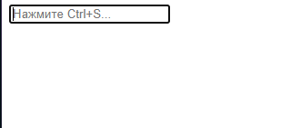

Рисунок 7 – Результат отображения в браузере веб-страницы приложения 2

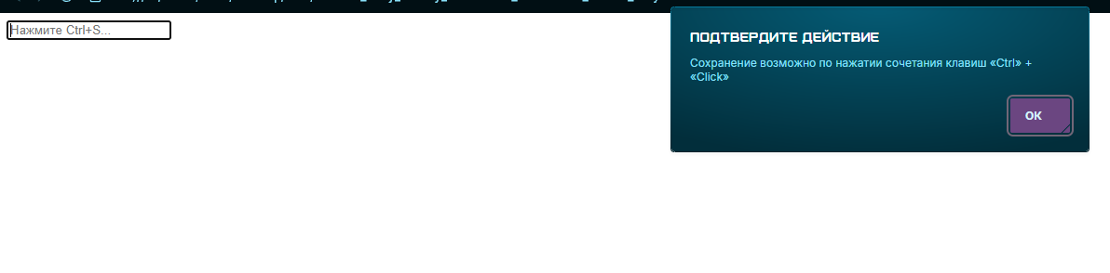
Рисунок 8 – Результат вывода сообщения
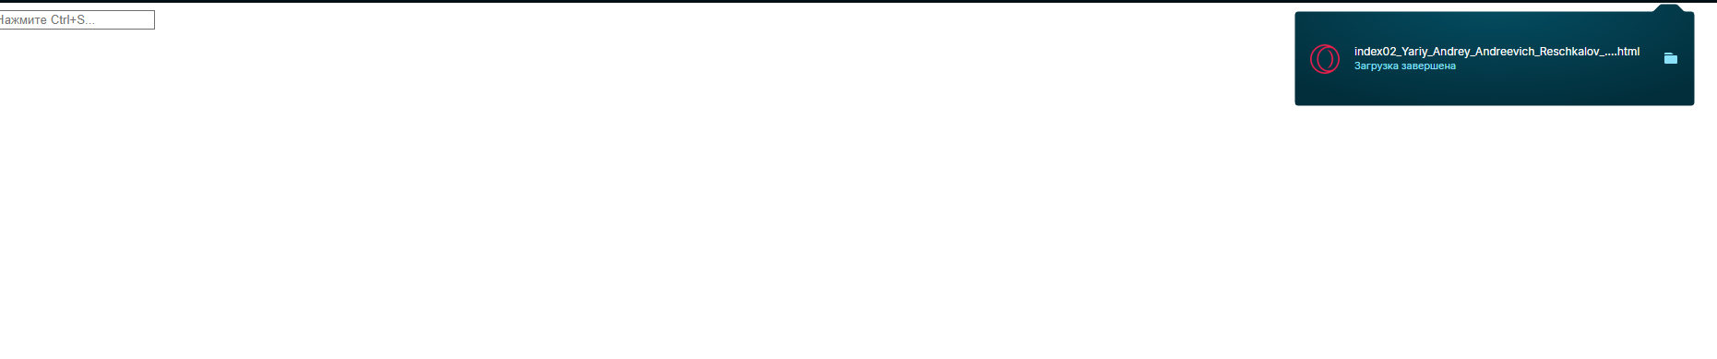
Рисунок 9 – Результат сохранения после нажатия комбинации ctrl+click

7. Параметрическая связка.

7.1 Составление сети Петри технологического процесса внутри веб-страницы приложения 3.
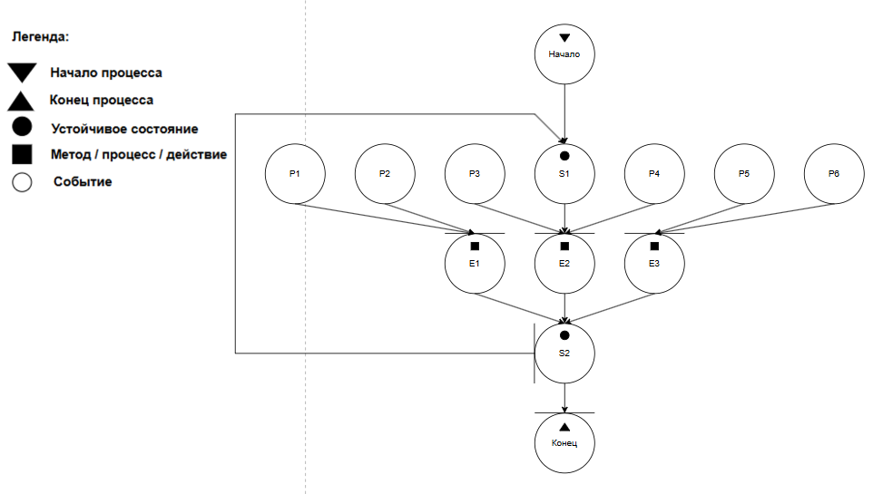
Рисунок 10 – Сеть Петри технологического процесса веб-страницы приложения 3

Описание сети Петри
- состояния (states)
s1 – форма ожидает действий пользователя.
s2 – отображение текста на форме и с новыми параметрами.
- действия (effects)
e1 – изменение красного цвета.
e2 – изменение синего цвета.
e3 – изменение зелёного цвета.
- события (prompts)
p1 – взаимодействие с красным ползунком.
p2 – взаимодействие с красным ползунком с использованием клавиши ctrl.
p3 – взаимодействие с синим ползунком.
p4 – взаимодействие с синим ползунком с использованием клавиши ctrl.
p5 – взаимодействие с зелёным ползунком.
p6 – взаимодействие с зелёным ползунком с использованием клавиши ctrl.

7.2 Листинг веб-страницы приложения 3.
<HTML>
<BODY>
<SCRIPT SRC="Vue.js"></SCRIPT>
<!-- Элементы гипертекстовой разметки -->
<DIV ID=appVue>

<div>R<input :type="t" :min="mn" :max="mx" :step="stp" v-model="vlR"
@keydown.prevent.ctrl.r="toStop"
@keydown.prevent.ctrl.к="toStop"
@keyup.r="plusRed"
@keyup.к="plusRed"
@keyup.ctrl.r="minusRed"
@keyup.ctrl.к="minusRed"
/>{{vlR}}</div>

<div>G<input :type="t" :min="mn" :max="mx" :step="stp" v-model="vlG"
@keydown.prevent.ctrl.g="toStop"
@keydown.prevent.ctrl.п="toStop"
@keyup.g="plusGreen"
@keyup.п="plusGreen"
@keyup.left.ctrl.g="minusGreen"
@keyup.left.ctrl.п="minusGreen"
/>{{vlG}}</div>

<div>B<input :type="t" :min="mn" :max="mx" :step="stp" v-model="vlB"
@keydown.prevent.ctrl.b="toStop"
@keydown.prevent.ctrl.и="toStop"
@keyup.b="plusBlue"
@keyup.и="plusBlue"
@keyup.left.ctrl.b="minusBlue"
@keyup.left.ctrl.и="minusBlue"
/>{{vlB}}</div>
<DIV><p><font :style="{ color: 'rgb(' + vlR + ', ' + vlG + ', ' + vlB + ')' }">Цветной текст</font></p></DIV>

</DIV>

<SCRIPT>
var app = new Vue({
el: '#appVue',
data:
{
t: "range",
mn: 0,
mx: 255,
stp: 5,
vlR: 0,
vlG: 0,
vlB: 0,
flgAction: true,
},

methods:{
plusRed: function() { if (this.flgAction)
{
if (this.vlR<255){
this.vlR=Number(this.vlR)+Number(this.stp)}}},

plusGreen: function() { if (this.flgAction)
{
if (this.vlG<255){
this.vlG=Number(this.vlG)+Number(this.stp)}}},

plusBlue: function() { if (this.flgAction)
{
if (this.vlB<255){
this.vlB=Number(this.vlB)+Number(this.stp)}}},

minusRed: function() { if(this.vlR>0){
this.vlR = Number(this.vlR) - Number(this.stp);
this.flgAction = true; }},

minusGreen: function() { if(this.vlG>0){
this.vlG = Number(this.vlG) - Number(this.stp);
this.flgAction = true; }},

minusBlue: function() { if(this.vlB>0){
this.vlB = Number(this.vlB) - Number(this.stp);
this.flgAction = true; }},

toStop: function() { this.flgAction = false;}},
})
</SCRIPT>
</BODY>
</HTML>
7.3 Результат отображения веб-страницы приложения 3.
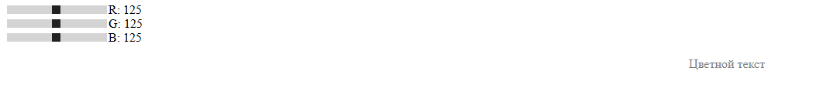
Рисунок 11 – Отображение в браузере веб-страницы приложения 3

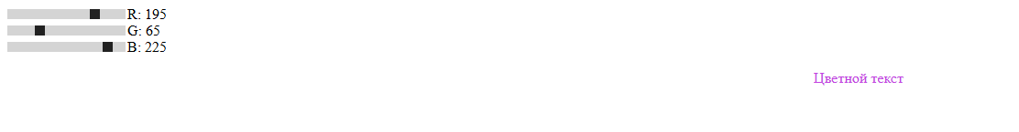
Рисунок 12 – Результат изменения цвета текста с помощью ползунков

8. Условная отрисовка / шаблоны.

8.1 Составление сети Петри технологического процесса внутри веб-страницы приложения 4.
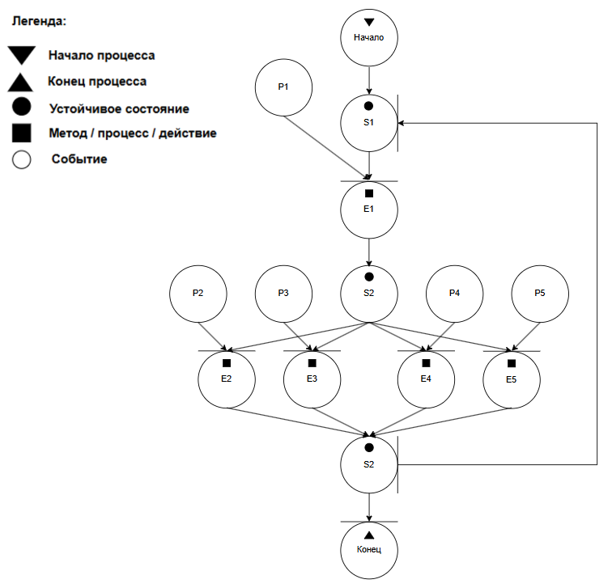
Рисунок 13 – Сеть Петри технологического процесса веб-страницы приложения 4

Описание сети Петри
- состояния (states)
s1 – форма ожидает действий пользователя
s2 – форма отображает введённый текст
s3 – форма отображает перемещённый текст

- действия (effects)
e1 – Появление в форме введённого текста
e2 – Отображение перемещённого текста стрелкой вверх
e3 – Отображение перемещённого текста стрелкой вниз
e4 – Отображение перемещённого текста стрелкой влево
e5 – Отображение перемещённого текста стрелкой вправо
- события (prompts)
p1 – Ввод текста
p2 – Нажатие стрелки вверх
p3 – Нажатие стрелки вниз
p4 – Нажатие стрелки влево
p5 – Нажатие стрелки вправо

8.2 Листинг веб-страницы приложения 4.
<!DOCTYPE html>
<html lang="ru">
<head>
<meta charset="UTF-8">
<title>index04 - v-if</title>
<script src="https://unpkg.com/vue@3/dist/vue.global.js"></script>
<style>
table {
width: 100%;
table-layout: fixed;
height: 300px;
margin-bottom: 10px;
border-collapse: collapse;
}
td {
border: 1px solid #000;
padding: 10px;
text-align: center;
vertical-align: middle;
}
.active {
background-color: #f0f8ff;
}
input {
width: 100%;
padding: 8px;
box-sizing: border-box;
margin-top: 10px;
}
</style>
</head>
<body>
<div id="app" tabindex="0">
<table>
<tr>
<td :class="{ active: isActive(0, 0) }" :style="cellStyle(0, 0)">
<span v-if="isActive(0, 0)">{{ text }}</span>
</td>
<td :class="{ active: isActive(0, 1) }" :style="cellStyle(0, 1)">
<span v-if="isActive(0, 1)">{{ text }}</span>
</td>
<td :class="{ active: isActive(0, 2) }" :style="cellStyle(0, 2)">
<span v-if="isActive(0, 2)">{{ text }}</span>
</td>
</tr>
<tr>
<td :class="{ active: isActive(1, 0) }" :style="cellStyle(1, 0)">
<span v-if="isActive(1, 0)">{{ text }}</span>
</td>
<td :class="{ active: isActive(1, 1) }" :style="cellStyle(1, 1)">
<span v-if="isActive(1, 1)">{{ text }}</span>
</td>
<td :class="{ active: isActive(1, 2) }" :style="cellStyle(1, 2)">
<span v-if="isActive(1, 2)">{{ text }}</span>
</td>
</tr>
</table>
<input
type="text"
v-model="text"
placeholder="Введите текст"
@keydown.enter="onEnter"
>
</div>

<script>
const { createApp, ref } = Vue;

createApp({
setup() {
const text = ref('');
const currentCell = ref({ row: 0, col: 1 }); // Начальная ячейка — центр верхней строки
const hAlign = ref('center'); // 'left' → 'center' → 'right'
const vAlign = ref('middle'); // 'top' → 'middle' → 'bottom'

// Устанавливаем фокус на приложение при загрузке
const appElement = document.getElementById('app');
if (appElement) {
setTimeout(() => {
appElement.focus();
}, 100);
}

// Определяет, в какой ячейке отображать текст
const isActive = (row, col) => {
return currentCell.value.row === row && currentCell.value.col === col;
};

// Стиль для ячейки
const cellStyle = (row, col) => {
if (!isActive(row, col)) return {};
return {
textAlign: hAlign.value,
verticalAlign: vAlign.value
};
};

// Обработка нажатий клавиш стрелок
const handleKeydown = (event) => {
// Блокируем стандартное поведение только для клавиш стрелок
if (['ArrowLeft', 'ArrowRight', 'ArrowUp', 'ArrowDown'].includes(event.key)) {
event.preventDefault();
}

switch (event.key) {
case 'ArrowLeft':
// Обработка циклического выравнивания по горизонтали влево
if (hAlign.value === 'left') {
// Попытка выйти влево — переход в предыдущую ячейку
if (currentCell.value.col > 0) {
currentCell.value.col--;
hAlign.value = 'right'; // После перехода — выравнивание по правому краю
}
} else if (hAlign.value === 'center') {
hAlign.value = 'left';
} else if (hAlign.value === 'right') {
hAlign.value = 'center';
}
break;

case 'ArrowRight':
// Обработка циклического выравнивания по горизонтали вправо
if (hAlign.value === 'right') {
// Завершён цикл — переход вправо
if (currentCell.value.col < 2) {
currentCell.value.col++;
hAlign.value = 'left';
}
} else if (hAlign.value === 'center') {
hAlign.value = 'right';
} else if (hAlign.value === 'left') {
hAlign.value = 'center';
}
break;

case 'ArrowUp':
// Обработка циклического выравнивания по вертикали вверх
if (vAlign.value === 'top') {
// Попытка выйти вверх — переход в предыдущую строку
if (currentCell.value.row > 0) {
currentCell.value.row--;
vAlign.value = 'bottom';
}
} else if (vAlign.value === 'middle') {
vAlign.value = 'top';
} else if (vAlign.value === 'bottom') {
vAlign.value = 'middle';
}
break;

case 'ArrowDown':
// Обработка циклического выравнивания по вертикали вниз
if (vAlign.value === 'bottom') {
// Завершён цикл — переход вниз
if (currentCell.value.row < 1) {
currentCell.value.row++;
vAlign.value = 'top';
}
} else if (vAlign.value === 'middle') {
vAlign.value = 'bottom';
} else if (vAlign.value === 'top') {
vAlign.value = 'middle';
}
break;
}
};

// Обработка нажатия Enter в поле ввода
const onEnter = (event) => {
setTimeout(() => {
document.getElementById('app').focus();
}, 50);
};

// Добавляем обработчик клавиш непосредственно к элементу приложения
const registerKeyHandler = () => {
const appElement = document.getElementById('app');
if (appElement) {
appElement.addEventListener('keydown', handleKeydown);
}
};

// Регистрируем обработчик после монтирования компонента
const mounted = () => {
registerKeyHandler();
};

return {
text,
currentCell,
hAlign,
vAlign,
isActive,
cellStyle,
onEnter,
mounted
};
},
mounted() {
this.mounted();
}
}).mount('#app');
</script>
</body>
</html>

8.3 Результат отображения веб-страницы приложения 4.
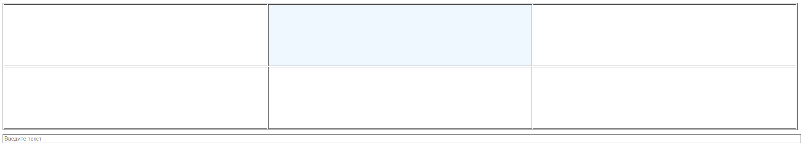
Рисунок 14 – Результат отображения веб-страницы приложения 4
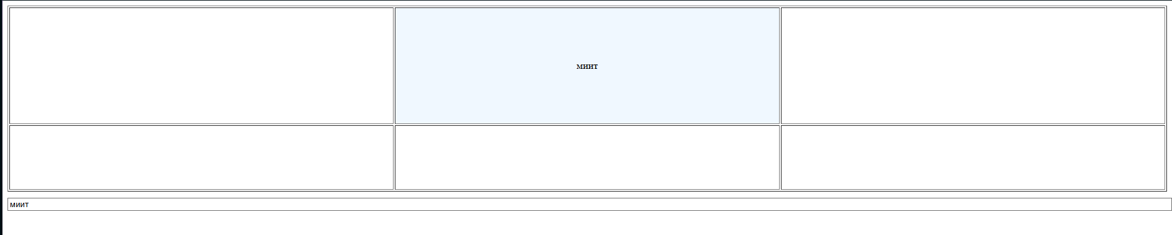
Рисунок 15 – Результат ввода текста

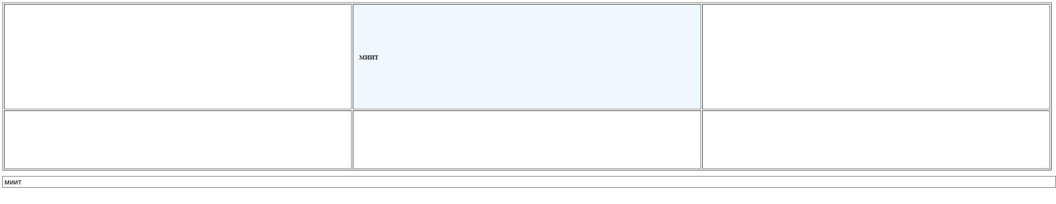
Рисунок 16 – Результат перемещения текста внутри ячейки с помощью стрелок

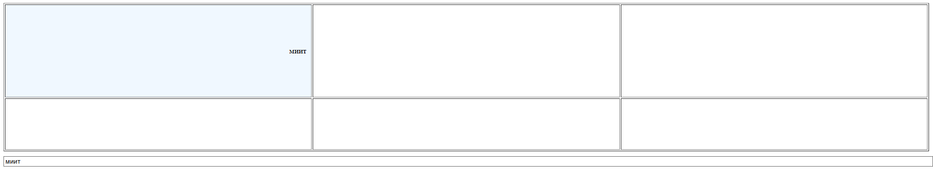
Рисунок 17 – Результат перемещения текста в другую ячейку с помощью стрелок

9. Формулировку вывода о проделанной работе
В рамках данной работы были получены навыки разработки простых локальных web-приложений (LSPWA) под управлением фреймворка Vue.js на языке JavaScript.

